Aj – dnešní práce + DÚ
Is he singing?  ________________________ | Is he fishing?  _________________________ | Are they swimming?  ______________________
1) Opsali jsme do ŠK otázky a doplnili k nim odpovědi.

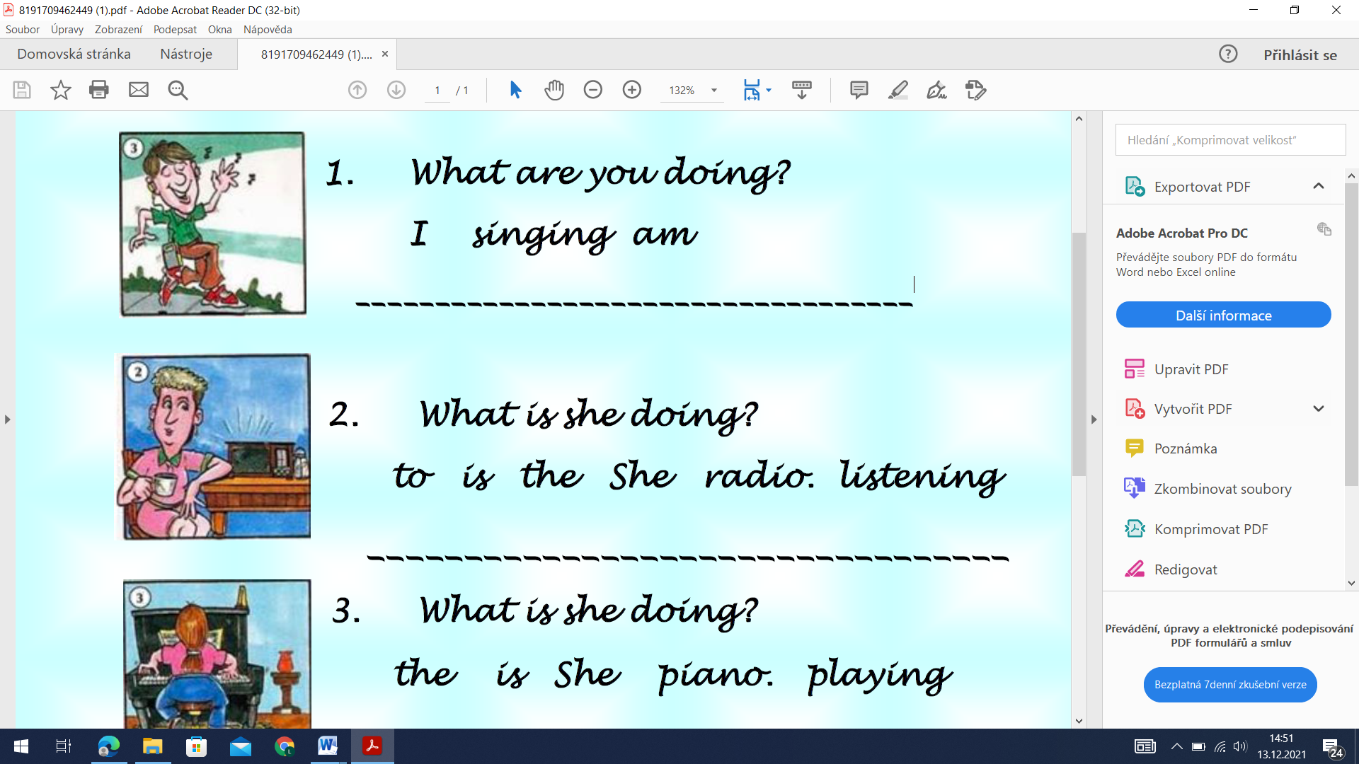
2) Co dělají osoby na obrázky? Správně jsme sestavili 3 věty.
!!! 3) DÚ – doplňte a správně napište věty (6) v přít.čase průběh.
a) Cathy (walk) her dog in the park now.
b) I (watch) the birds in the garden.
c) The friends (play) a game in Tom’s room.
d) My sister (read) a book in the living room.
e) We (clean) our rooms at the moment.
f) You (eat) a tasty sandwich.

